Velouté orange
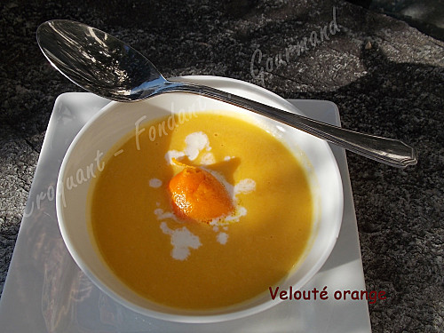
Pour 6 Croquants-Gourmands
- ½ céleri-rave - 500 g de carottes - 1 gros oignon - huile d'olive - 1 litre d'eau
- 2 tablettes de bouillon de volaille - le zeste de la moitié d'une orange non traitée
- 75 g de crème épaisse - Muscadou de Ducros - sel & poivre du moulin
- Peler et émincer l'oignon.
- Peler et couper les carottes et le céleri en dés.
- Faire suer les dés d'oignon dans un filet d'huile d'olive.
- Ajouter les carottes et bien remuer pendant quelques minutes.
- Ajouter le céleri et laisser revenir encore quelques minutes.
- Mouiller avec l'eau, ajouter les tablettes de bouillon de volaille et le zeste d'orange.
- Porter à ébullition et laisser frémir pendant 30 minutes.
- Retirer le zeste d'orange puis mixer finement et goûter pour rectifier l'assaisonnement en sel si besoin.
- Incorporer la crème, une grosse pincée de Muscadou et du poivre.
- Mixer encore une fois.
- Servir bien chaud.

